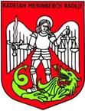
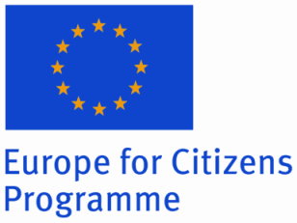
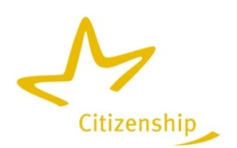
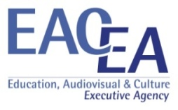
Občina Radlje ob Dravi

»Dvig javnega mnenja o vstopu v EU pri državi kandidatki za članstvo preko civilne družbe – sistem od spodaj navzgor pri oblikovanju tesneje povezane Evrope« - EVROPA ZA DRŽAVLJANE
Občina Radlje ob Dravi je dne 31. 8. 2011 na Izvajalsko agencijo za izobraževanje, avdiovizualno področje in kulturo (EACEA) v Bruselj poslala prijavo na program Evropa za državljane (2007 – 2013). Prijava je vsebovala projekt »«. Projekt je bil prijavljen pod Akcijo 1: Aktivno evropsko državljanstvo, Ukrep 1.1 : Pobratenje mest, Srečanje državljanov na podlagi pobratenja mest.
Nosilec projekta je bila Občina Radlje ob Dravi, kot partnerja pa sta sodelovala Občina Čazma iz Hrvaške in Občina Ribnica na Pohorju. Projekt je predstavljal sodelovanje z državo, ki še ni članica Evropske Unije in je naravnano tako, da krepi skupne vrednote, zgodovino in kulturno med Evropsko unijo in projektnima državama; prav tako pa krepi strpnost in povečuje medsebojno razumevanje, kot tudi poznavanje Evropske Unije.
Pričetek skupnega druženja se je pričel v petek, 11. 5. 2012 v Mladinskem kulturnem centru s Hotelom Radlje ob Dravi z osrednjo prireditvijo. Društva iz obeh strani so predstavila svoje delovanje in tako smo lahko primerjali svoje običaje, poglede in prakse z načinom doseči prebivalstvo v vsakdanjem življenju. Vsako društvo iz gostujoče občine je spoznalo sebi ekvivalentno društvo iz občine gostiteljice. Dogajanje se je odvijalo na različnih lokacijah v Občini Radlje ob Dravi ter Občini Ribnica na Pohorju, in sicer, od 11. 5. 2012 do vključno z 21. 5. 2012.
Organizirali smo okroglo mizo o Evropski identiteti. Potekale so nogometne tekme, ki so poskrbele za razgibanost treh generacij. Izvedena je bila predstavitev ribolova in vpliv EU glede ribolovstva čemur je sledil razgovor na to temo. Potekala so predavanja in delavnice o medkulturnem dialogu ter predstavitev čebelarstva v Hrvaški in Sloveniji.
V gostovanju smo imeli evropsko poslansko, gospo Tanjo Fajon, ki je sodelovala na okrogli mizi: Delovanje lokalnih skupnosti v EU in zunaj nje; vpliv civilne družbe na politiko EU.

Potekala je demonstracija in moderacija o prihodnosti EU in njene temeljne vrednote, otroške kulturne igre na temo temeljnih vrednot EU, nastop glasbene šole, razgovor o temeljnih vrednotah v odigranih igrah. Izpeljana je bila strokovna ekskurzija po destinacijah društev, ki jih le ta uporabljajo za dosego svojega namena. Sledila je okrogla miza in razprava o Demokraciji v Evropi, predstavitev tematike nasilje nad mladoletniki, delo v skupinah, športne igre v osnovni šoli na vseh obstoječih poligonih. Predstavil se je pihalni orkester, delavnice za spoznavanje pihal so sledile, kakor tudi glasbeni koncert.
Manjkalo ni diskusije partnerjev, društev in ustanov o javnem mnenju EU. Potekalo je predavanje in razgovor na Evropsko leto prostovljstva 2011, sledil je gost in predstavitev lovskega društva iz Čazme in aktivnosti Lovske družine Remšnik, razprava o vplivu EU na lovska društva in zakonodaja Eu. Izvedli smo Okroglo mizo in razpravo na temo Evropsko leto aktivnega staranja 2012 na kateri je bil ponovno gost, terenska skupna vaja gaslilcev iz Hrvaške in Slovenije.
Zaključek projekta smo obeležili z prireditvijo, ki je potekala v ponedeljek 21. maja 2012, je v prostorih Mladinskega kulturnega centra s Hotelom Radlje ob Dravi. Po besedah slavnostnih govornikov, župana Občine Radlje ob Dravi Alana Bukovnika, župana Občine Ribnice na Pohorju Srečka Geča in župana Občine Čazme Dinka Piraka, se je projekt uspešno zaključil. Rezultat je bil sodelovanje med društvi, zavodi, ustanovami ter povezovanje ljudi iz vseh lokalnih skupnostih, ki so si izmenjevali izkušnje, mnenja in primere dobre prakse. Prav tako so udeleženci spoznavali Evropsko unijo in njene institucije z raznovrstnimi metodami dela. Sodelovalo je 13 domačih društev ter 9 društev iz Čazme.

Vsem sodelujočim v projektu se iskreno zahvaljujemo, da smo lahko z vašo pomočjo tako uspešno zaključili projekt.

Izvedba tega projekta je financirana s strani Evropske komisije. Vsebina publikacije (komunikacije) je izključno odgovornost avtorja in v nobenem primeru ne predstavlja stališč Evropske komisije.

